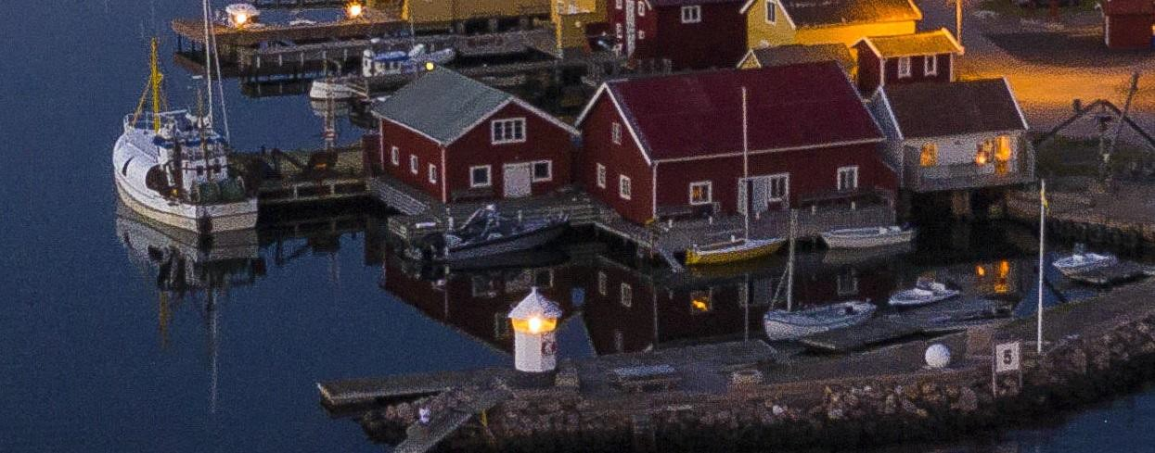

ÅRSMÖTE

BADHUSET ONSDAG DEN 1/4 2026 kl. 17.00.
MÖTESFÖRHANDLINGAR.
Skriftl. motion senast tis. 17/3 till Marianne Hellman sms: 0706 84 76 15 / mail: marhell58@gmail.com

FÖRTÄRING OCH LOTTERI.
Badhuset rymmer 40 personer sittande.
Mat-dryck 100:- och vin 20:-.
Boka hos Marianne– tid och sms se ovan!

VÄLKOMMEN!
SYFÖRENINGEN LJUS, ULEBERGSHAMN
www.syforeningenljus.se

